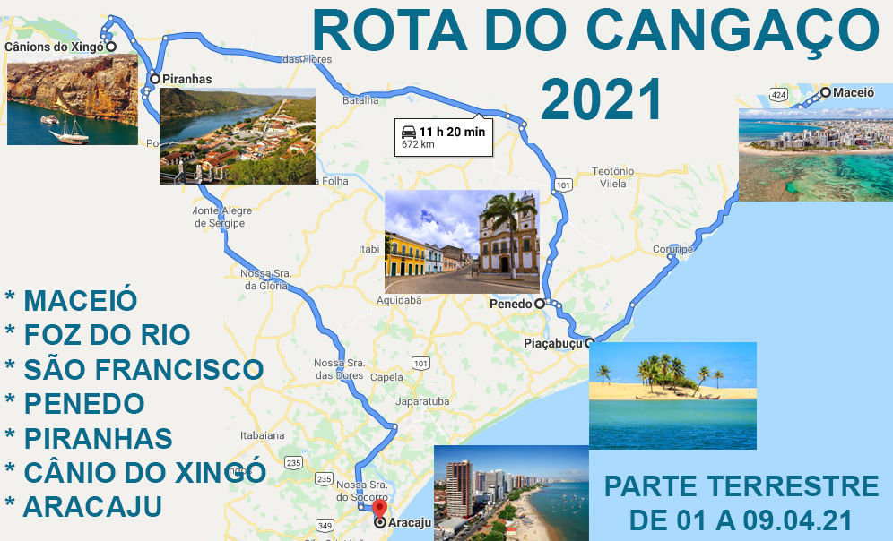
1º dia, 01/04 - quinta-feira – Maceió – Tranfer e instalação em hotel. Livre.
2º dia, 02/04 - sexta-feira – Maceió - Manhã: city tour. Tarde: livre.
3º dia, 03/04 - sábado – Maceió/Piaçabuçu/Penedo – Após o café da manhã, saída para Penedo. Para em
Piaçubuçu para visitar a Foz do Rio S. Francisco. À tarde acomodação em hotel;
4º dia, 04/04 - domingo – Penedo – Após o café City Tour visitando o centro histórico, destacando-se o Convento
de S. Francisco e a Igreja de Sta. Maria dos Anjos (1759), Igreja de N. Senhora da Corrente (1765), com azulejos
portugueses policromados, Teatro Sete de Setembro (1865) e o Museu do Paço Imperial.
5º dia, 05/04 - segunda-feira - Penedo/Piranhas – Após o café da manhã saída para Piranhas. Chegada e acomodação em pousada. À tarde efetuaremos a Rota do Cangaço com saída em Catamarã pelas águas do São Francisco. Parada para apreciar artesanato, destacando-se as rendas. Segunda parada na Fazenda Angico, onde faremos uma trilha pela caatinga pra chegar ao local onde foi morto Lampião, Maria Bonita e parte de seus homens.
6º dia, 06/04, terça-feira - Piranhas/Canindé de S. Francisco/Aracaju - Após o café da manhã saída para uma visita guiada à Hidrelétrica de Xingó. Logo após navegação para conhecer o Cânion do Xingó localizado no Municipio de Canindé de São Francisco. Durante o passeio podemos apreciar a formações rochosas, águas verdes e cristalinas com parada para banho. Após, seguida para Aracaju com chegada à noite. Instalação em hotel.
7º dia, 07/04, quarta-feira - Aracaju – City tour combinado com uma visita à cidade de São Cristóvão.
8º dia, 08/04 – quinta-feira - Aracaju – Dia livre para atividades independentes.
9º dia, 09/04, sexta-feira – Aracaju/P.Alegre – Desocupação dos aptos até 12 horas. Transfer para o aeroporto Preço e condições de pagamento da parte terrestre (por pessoa e em R$)
Condições | Apto Triplo | Apto Duplo | Apto Single
À Vista | 2.260,00 | 2.412,00 | 3.244,00
1 + 3 | 565,00 | 603,00 | 811,00
1 + 7 | 300,00 | 321,00 | 431,00
Tabela elaborada em 04.07.20 – sujeita a alteração sem prévio aviso
Estão incluídos no preço: 1) transporte terrestre entre Maceió/Penedo/Piranhas/Aracaju/Maceió; 2) 8 diárias em hotel categoria turística com café da manhã; 3) Tours mencionados no programa, com guias locais (não inclui ingressos em museus, igrejas e hidrelétrica (prever em torno de R$ 55,00); 4) Acompanhamento de guia desde Porto Alegre com mínimo de 12 passageiros.

Hotéis: Maceió: Pajuçara; Penedo: Hotel S. Francisco; Piranhas: Pedra do Sino; Aracaju: Simas Praia Hotel
PARTE AÉREA COM LUGARES LIMITADOS = A partir de R$ 850,00 com taxas.
Observação: Aos que utilizarem os voos do bloqueio serão oferecidos os transfers in/out em Maceió. Aos que utilizarem milhagens com outras companhias aéreas e horários bem diferentes, preverem R$ 80,00 o táxi para cada trecho.

